**Bài 1: Tạo ứng dụng HelloWorld**

1. Để sử dụng VS. NET thực hiện như sau: **Start | Programs | Microsoft Visual** **Studio .NET | Microsoft Visual Studio .NET**. Start Page xuất hiện như hình dưới

đây.

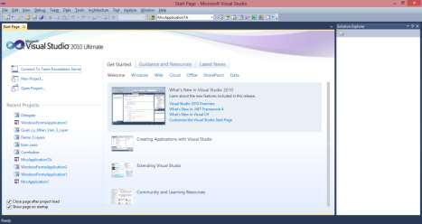

1. Từ menu **File** | **New | Project**. Cửa sổ **New project** xuất hiện như hình dưới

đây.

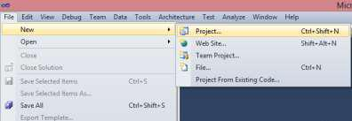

3

Trong hộp thoại **New Project**, ở vùng **Recent Template** , click **Visual C#**. Ở vùng Templates, click **Console Application**, đặt tên của project là “HelloWorld” sau đó click OK để tạo một project mới.

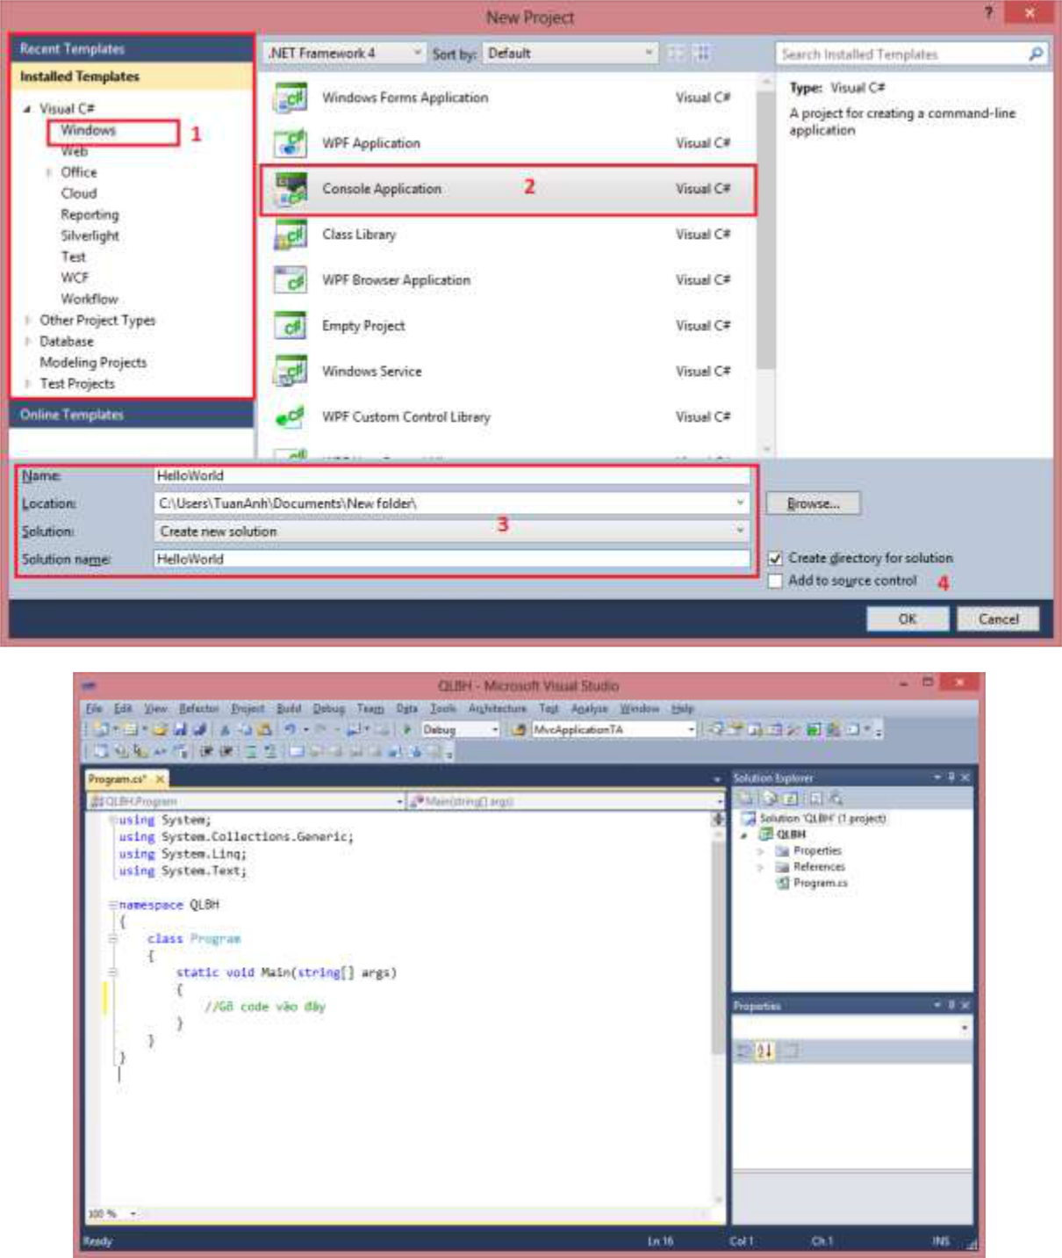

Mã nguồn chương trình:

using System;

namespace HelloWorld

{

class Program

4

{

static void Main(string[] args)

{

System.Console.WriteLine("Hello Character World"); System.Console.ReadLine();

}

}

}

* Dịch và chạy chương trình
  + Build chương trình bằng cách Build -> Build Solution. Hoặc sử dụng phím tắt **Ctrl+Shift+B**.

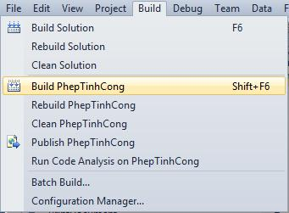

* Chạy chương trình sử dụng Debug->Start Without Debugging. Hoặc có thể sử dụng phím tắt **Ctrl+F5**.

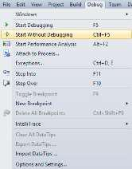

* Kết quả hiển thị ra màn hình như sau:

5

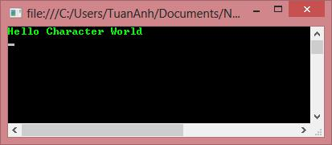

**Bài 2: Viết chương trình nhập vào tên của mình và xuất ra màn hình “Xin chào + Tên”.**

Chú ý:

* Khai báo biến chuỗi: string ten;
* Nhập chuỗi từ bàn phím:

ten = Console.ReadLine();

* Xuất ra màn hình:

Console.WriteLine(“Chuỗi” + biến);

Mã nguồn chương trình:

using System;

namespace HelloWorld1

{

class Program

{

static void Main(string[] args)

{

string ten;

ten = Console.ReadLine();

Console.WriteLine("Xin chào "+ ten);

}

}

}

**Bài 3: Viết chương trình nhập 2 số nguyên, xuất tổng, hiệu, tích, thương.**

Mã nguồn chương trình:

using System;

namespace Demo

{

class Program

{

static void Main(string[] args)

{

int a, b; //Toán hạng

char ch; //Phép toán

1. = Convert.ToInt16(Console.ReadLine()); Console.Write("Nhap B: ");
2. = Convert.ToInt16(Console.ReadLine()); Console.Write("Nhap phep toan: ");

ch = Console.ReadKey().KeyChar;

Console.WriteLine("\n" + TinhToan(a, b, ch)); Console.ReadLine();

}

static string TinhToan(int a, int b, char ch)

{

switch (ch)

{

case '+': return "a + b = " + (a + b);

case '-': return "a - b = " + (a - b); case '*': return "a * b = " + (a * b); case '/':

if (b != 0) return "a / b = " + (a / b); else return "Nhap b khac khong";

default: return "Nhap phep toan khac";

}

}

}

}

**Các bài tập tương tự:**

Bài 4: Viết chương trình giải phương trình bậc nhất có dạng ax + b = 0, với các hệ số a, b được nhập từ bàn phím.

Bài 5: Viết chương trình nhập chiều dài, chiều rộng hình chữ nhật, xuất chu vi, diện tích của hình chữ nhật đó.

8

**BÀI TẬP THỰC HÀNH 2: NGÔN NGỮ C#**

**Mục tiêu kiến thức:**

* Giúp sinh viên làm quen với ngôn ngữ C#: qua việc viết các ứng dụng console đơn giản, các cấu trúc điều khiển, các câu lệnh…
* Làm quen với môi trường phát triển tích hợp VS .NET 2010: các công cụ hỗ trợ soạn thảo mã nguồn, các công cụ biên dịch, debug…

**Mục tiêu kỹ năng:**

* Có kỹ năng tốt trong thực hành .NET nói chung và C# nói riêng

**Bài 1: Viết chương trình nhập bán kính hình tròn, xuất chu vi, diện tích của hình tròn đó.**

***Hướng dẫn:***

* Đặt const double pi = 3.14
* Tính chu vi và diện tích hình tròn

**Bài 2: Viết chương trình nhập số nguyên N, kiểm tra và xuất kết quả N là số chằn/lẻ.**

**Bài 3: Viết chương trình nhập số tự nhiên N, kiểm tra và xuất kết quả N là số nguyên tố hay không.**

**Bài 4: Viết chương trình nhập số tự nhiên N, xuất kết quả:**

1. Các số tự nhiên <=N và tổng của chúng
2. Các số tự nhiên chẵn <=N và tổng của chúng
3. Các số tự nhiên lẻ <=N và tổng của chúng
4. Các số tự nhiên là số nguyên tố <=N và tổng của chúng

**Bài 5: Viết chương trình nhập thông tin của N sinh viên gồm: Mã sinh viên, Họ tên, điểm toán, điểm lý, điểm hóa (N>0 nhập từ bàn phím). Hãy in thông tin của các sinh viên vừa nhập.**